Картотека
дидактических игр
«Архитектура родного города».

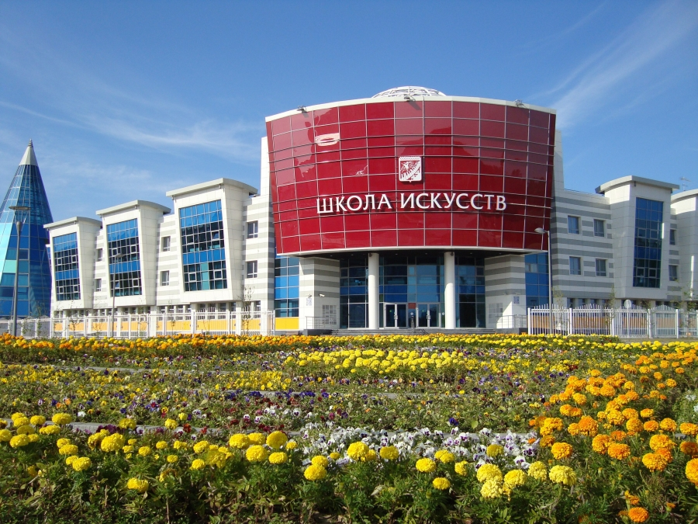

Н/и «Район, в котором мы живём».

Цель: обобщить знания детей о районе города, в котором они живут, с его особенностями и достопримечательностями.
Материал: игровое поле, наложенное на план района, с маршрутом следования и изображёнными на нём достопримечательностями района и названиями улиц; кубик с числовыми фигурами от 1 до 6; фишки в виде автомобиля и человечков; «бабушкина энциклопедия» с краткими справками по теме игры.
Ход: Играть может любое количество детей. Они самостоятельно выбирают, на каком виде транспорта отправляются в путешествие, или идут пешком. В зависимости от этого выбирается игровая фишка. Дети по очереди бросают кубик: сколько числовых фигур выпадает, на столько делений продвигаются вперёд. Участникам необходимо пройти весь маршрут и вернуться назад в детский сад (или дом). Если фишка попадает на красное поле, для продвижения дальше необходимо ответить на вопрос, обозначенный номером этого поля; если фишка попадает на зелёное поле, то ребёнок может воспользоваться подсказкой «бабушкиной энциклопедии».

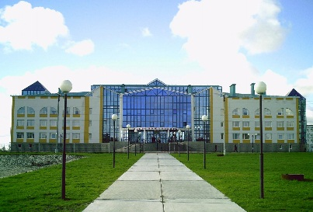
Д/и «Узнай по описанию».

Цель: закреплять знание детей достопримечательностей родного города, развивать внимание, память, речь-доказательство.
Ход: Воспитатель рассказывает детям о достопримечательности города, не называя ее. Задача детей узнать и правильно назвать этот объект. Например, это большое просторное место в нашем городе, где одновременно могут собраться много людей; здесь проводятся городские праздники и даже устраивают салют.
Далее игра усложняется. Ведущим выбирается ребенок и ему предлагается описать какую-либо достопримечательность города.

И/у «Северные загадки».

Цель: в ходе отгадывания загадок закреплять знания о достопримечательностях города, развивать память, воображение, фантазию.

Ход: Педагог загадывает загадку о каком-нибудь месте в городе, дети отгадывают и находят это место на карте-схеме города.
Д/и «Где мы были - мы расскажем».

Цель: закреплять знание достопримечательностей родного города.
Ход: Воспитатель показывает детям фотографию известного места в городе или его достопримечательности. Задача детей отгадать по изображению это место, правильно назвать его и рассказать, что они знают о нем.

Д/и «Путешествие по городу Губкинский».

Цель: знакомить с родным городом, с достопримечательностями города, с памятниками культуры.
Материал: альбом фотографий родного города, иллюстрации и открытки с изображением достопримечательностей города
Ход: Воспитатель показывает детям фотографии достопримечательностей города, предлагает назвать их.

Д/и «Наш микрорайон».

Цель: Закрепить знания детей о своем микрорайоне, об административных зданиях, построенных в ближайшем окружении детского сада.
Материал: фотографии и иллюстрации, макет микрорайона
Ход: По фотографиям и иллюстрациям дети узнают и рассказывают о своем микрорайоне, об административных зданиях, построенных в ближайшем окружении д/с.

Д/и «Логическая цепочка» мир профессий и организаций.

Цель: учить детей думать, отгадывать загадки о профессиях, называть характер работы, учебное заведение, организация, в которой эта профессия нужна.
Материал: Загадки – карты (врач – больница, поликлиника) .

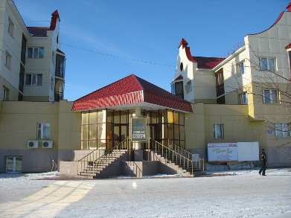
Д/и «Путешествие по городу» (1 вариант).

Цель: упражнять детей в группировке карточек с определенной тематикой; расширять знания о родном городе; развивать мышление и память.
Материал: В комплект игры входят 6 больших карточек с изображением зданий города и 24 маленьких карточек.
Ход: В игре могут принимать участие от 2 до 6 человек. Большие карточки педагог раздает детям, маленькие оставляет у себя. Ведущий берет по одной маленькой карточке, показывает ее игрокам и просит внимательно посмотреть на большие карточки. Тот, к кому относится карточка, называет, что изображено на ней и рассказывает все, что знает. Остальные игроки могут дополнять его рассказ.
Игровое действие: Поиск нужных карточек.
Игровое правило: Выигрывает тот, кто первым заканчивает подбор карточек.

Д/и «Путешествие по городу» (2 вариант).

Цель: знакомить с родным городом.
Материал: альбом фотографий родного города.
Ход: Воспитатель показывает детям фотографии достопримечательностей города, предлагает назвать их.

Д/и «Путешествие по городу» (3 вариант).

Цель: воспитывать любовь к родному городу и чувство гордости за него; вызвать чувство восхищения красотой родного города; уточнить знания детей о родном городе, его достопримечательностях; развивать память, связную речь, зрительное восприятие.
Материал: фишки, барабан, на котором находятся картинки с изображением различных достопримечательностей родного города.
Ход: Ребёнок крутит барабан и по направлению стрелки должен назвать достопримечательность города и рассказать о ней. За каждый правильный ответ ребёнок получает фишку. Выигрывает тот, кто больше наберёт фишек.

Д/и «Волшебный куб: достопримечательности Губкинского».

Цель: знакомство детей дошкольного возраста с историческими и архитектурными памятниками Губкинского.
Материал: куб, на его сторонах наклеены фотографии исторических и архитектурных памятников города; папка с их описанием.
Ход: подбрасывать куб, рассказывать о выпавших памятниках или зданиях (сначала с помощью воспитателя, затем самостоятельно).

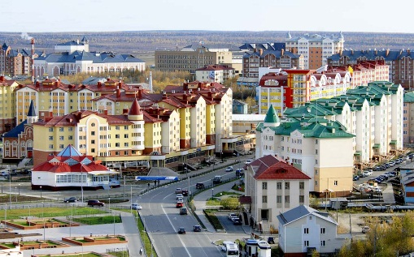
Д/и «Жилище человека».

Цель: Закрепить знания детей о жилище человека, о том из чего они сделаны, Прививать любовь к родному дому, Родине.
Материал: картинки и иллюстрации с изображением жилища человека.
Ход: Воспитатель начинает рассказ в том, где живет человек, что жилище бывает разное яранга, хата, изба….

Д/и «От пещеры до небоскрёба»

Цель: Учить детей строить сериационный ряд по разным признакам: время использования в истории, размер, прочность, высота и т. д.
Материал: картинки с изображением различного типа построек (пещера, шалаш, деревянный дом, старинный замок, кирпичный дом, панельный дом, небоскреб).
Ход: Детям задаётся признак (от пещеры до небоскрёба) в соревновательной форме, кто быстрее, дети выстраивают соответствующий ряд.

Д/и «Жилое – нежилое».

Цель: в игровой форме закрепить знания детей о зданиях разного назначения. Для игры понадобятся карточки с изображением зданий разного типа.
Ход: Возможны два варианта игры.
Вариант первый: Воспитатель показывает детям картинку и называет «Банк (больница, дом, коттедж, милиция, вокзал, аэропорт, магазин)». Дети отвечают: «Жилое – нежилое».
Вариант второй: Воспитатель говорит: «Нежилое». Дети быстро называют здания. Затем воспитатель просит назвать жилые помещения.

Д/и «Дом и его части».

Цель: формировать умение выделять существенные части из целого объекта. Называть их значение для выполнения главного функционального назначения.
Ход: Воспитатель предлагает детям наугад вытащить по одной картинке с изображением разных построек и выделить их главные части. Затем пояснить, для чего нужна каждая из частей.
Перечень объектов на картинка см. в игре «Энциклопедия архитектора».

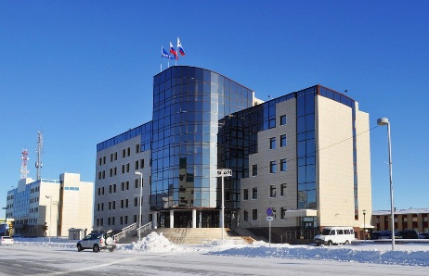
Д/и «Кто построил этот дом?»

Цель: закреплять содержание сказок, в которых рассказывается о строительстве домов («Три поросенка», «Теремок», «Зимовье зверей», «Заюшкина избушка», «Кошкин дом»); учить детей узнавать типы домов, о которых упоминается в сказках (дом, теремок, избушка, зимовье, строительные инструменты, механизмы и материалы, необходимые при строительстве этих жилищ; формирование первичных представлений о свойствах и отношениях объектов окружающего мира (о форме, размере, материалах: знание строительных инструментов и материалов; называние типа строения (дом, избушка, зимовье, теремок).

Материал: комплект игры, стол, стулья по количеству играющих.
В комплект игры входят 24 карточки:
- изображение материалов: бревна, солома, доски, ветки, кора (луб, веревка,
гвозди, тележка, камни;
- изображения героев сказок: три поросенка, лиса и заяц, герои сказки «Теремок», герои сказки «Зимовье зверей»;
- изображения инструментов: топор, пила, молоток, мастерок, ведро;
- картинки жилищ из сказок: «Три поросенка», «Теремок», «Зимовье зверей», «Заюшкина избушка», «Кошкин дом»;
- карточка «условный домик».
Ход:
1 вариант: для детей 4-5 лет.
Правила игры: В игре участвуют 2 ребёнка или воспитатель и ребенок. Предложить детям подобрать к каждой картинке, где изображен домик героев из соответствующей сказки и назвать сказку, например: картинке с нарисованным домом, покрытого соломой – картинка из сказки «Три поросенка» и т. д.
2 вариант: для детей 5-6 лет.
Правила игры: детям раздаются карточки с домиками-символами. Дети выбирают себе героя (картинку) сказки. Предлагается построить домик из соответствующего материала и подобрать нужные инструменты, затем предложить найти полученный при строительстве домик-карточку. Например: выбирают картинку с изображением животных из сказки «Зимовье зверей», подбирают карточки с изображением бревен, инструментов – топор, пила. Находят картинку, где изображен дом (зимовье, сложенное из бревен, в котором жили животные из этой сказки.

Д/и «Откуда дом пришёл».

Цель: конкретизировать представления детей о разнообразии архитектурных объектов.
Ход: Воспитатель строит с детьми описание истории развитии объекта «жилой дом» на основе многоэкранной схемы сильного мышления. С учётом выявленных особенностей изменений основных структурных составляющих жилища на примере древней хижины и современного строения, прогнозируется процесс дальнейшего развития объекта.

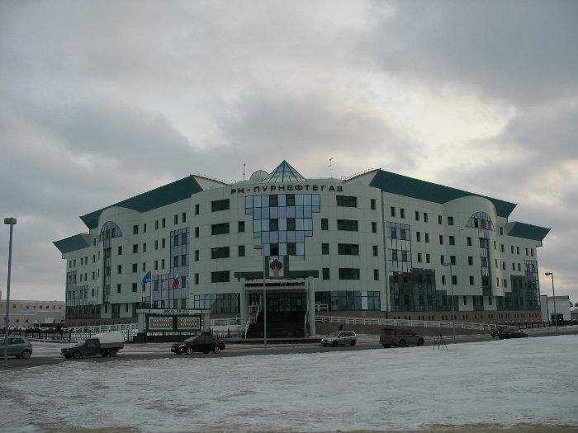
Д/и «Из какого материала сделано».

Цель: конкретизировать представления детей о разнообразии архитектурных объектов; формировать представление о преимуществах материала и о том, чем обусловлено строительство дома из данного материала.
Ход: рассматривание картинок: деревянный дом, кирпичный дом, каменный дом, панельный дом, дом из стекла и бетона, дом из ткани, шкур (юрта).

Д/и «Из чего построен дом».

Цель: закрепить знания детей о том, из чего строятся дома, обогащать словарь относительными прилагательными.
Ход: Воспитатель предлагает детям встать в круг и говорит: «Ребята, дома бывают разные: большие и маленькие, новые и старинные. Давайте вспомним, из чего дома строятся». Воспитатель называет строительный материал и бросает мяч ребенку, а тот называет, какой это дом и возвращает мяч воспитателю.
Из кирпича – кирпичный, из бетона – бетонный, из дерева – деревянный, из глины – глиняный, из камня – каменный, из стекла – стеклянный, изо льда – ледяной, из пряников – пряничный, из бумаги – бумажный.

Д/и «Наоборот».

Цель: Учить называть слово с противоположным значением. Развивать умение объяснить каждую пару: как сделать дом ярким? И чтоб, тот же дом был бледным? (Яркие краски снаружи, бледные – изнутри); оригинальная архитектура и оформление в пастельных тонах; на освещённом солнечном пригорке и с малым числом приборов освещения…
Ход: яркий – бледный, тусклый – тёмный, новый – старый, ясный – мрачный, на юге – на севере, в шумном месте – в тихом месте, ширящийся – сужающийся, широкий – узкий, шершавый – гладкий, чистый – грязный, часто встречающийся - редко встречающийся, упрощённый – усложнённый, построенный – разрушенный, сухой – мокрый, свой – чужой, светлый – тёмный, купленный – проданный, полный (людей) – пустой, опускает (лифт) – поднимает, красивый – безобразный, изнутри – снаружи, дорогой – дешёвый, громадный – маленький.

Д/и «Узнай на ощупь».

Цель: конкретизировать представления детей о разнообразии архитектурных объектов; формировать представление о преимуществах материала и о том, чем обусловлено строительство дома из данного материала.

Ход: Дети при помощи тактильного восприятия определяют, какой материал находится в мешочке (песок, глина, цемент, щебень и т. д.). Воспитатель побуждает описывать результата непосредственного восприятия – не просто назвать материал, а использовать словесную конструкцию: «я чувствую…»

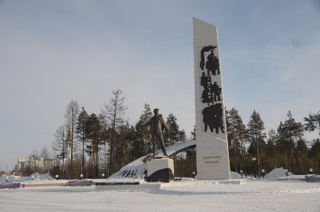
Д/и «Кто скажет, кто знает?.»

Цель: конкретизировать представления детей о разнообразии архитектурных объектов.
Ход: Дети определяют по внешнему виду функциональное назначение постройки, представленной на иллюстрации, тип использованного строительного материала, аргументируя своё мнение. Игра может быть организована как командное соревнование. Правильные ответы отмечаются. В качестве фишек можно использовать картонные фрагменты силуэта постройки, из которых дети потом сложат целостный силуэт.

Д/и «Дострой дом».

Цель: Учить передавать симметричное строение дома, ориентируясь на его половину, замечать различия в деталях (форма и величина окон, дверей и др.).
Материал: Карточки с изображением половинок домов разной архитектуры и цвета, стенные блоки с окнами или дверьми разной формы и величины, и половинки крыш.
Карточки с контурным изображением целых домов и свободные карточки такой же величины, разделенные линией пополам.
Ход: Ведущий распределяет играющих на две команды и предлагает сесть за стол напротив друг друга. На общий поднос кладет стенные блоки для всех домов и половинки крыш. Каждому ребенку дают картинку с изображением одной половины дома, а другая изображена контурно (все дома разной архитектуры). Нужно самостоятельно собрать вторую половину дома. Затем поменяться "местами" друг с другом, и закончить "строительство" дома своего партера, так чтобы дом получился симметричным.
По окончании работы проверить по карточке правильно ли выполнено задание.

Игра-конструктор для выкладывания «Силуэт».

Цель: способствовать формированию у детей понимания архитектуры как необходимого для человека объекта окружающей действительности; познакомить с основными чертами разных типов сооружений и спецификой каждого вида, с частями храмовой архитектуры (купол, арки, барабан и др.); развивать у детей наблюдательность, внимание.
Материал: одинаковые геометрические формы разные по размеру, ширине, высоте.
Ход: Дети «строят» город на плоскости, выкладывая разные детали.

Д/и «Дорожка времени».
(составление рассказа по картинкам, "Что сначала, что потом?")

Цель: формировать представления детей о последовательности строительства дома, о профессиях, необходимых для создания архитектурного сооружения.
Материал: иллюстративный материал по строительству дома.
Ход: 1. Работа архитектора, изучение места под постройку, планирование работ.
2. Расчистка строительной площадки, подготовка котлована под фундамент, подготовка запаса стройматериалов (экскаваторщики землекопы бульдозеристы водители машин… (расчистка строительной площадки, подготовка котлована под фундамент)
3. Возведение сооружения (крановщики бетонщики монтажники сварщики)
4. Отделка, подготовка запаса стройматериалов (штукатуры, маляры, плотники, электрики.)

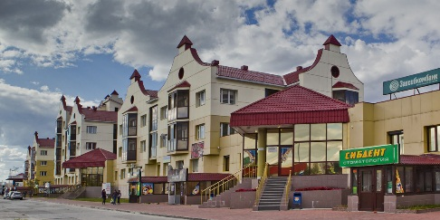
Д/и «Придумай дом».

Цель: развитие навыков мысленного конструирования.
Материал: 4 круга разного размера разделенных на 6 секторов: 1 кольцо- вид постройки, 2 кольцо - эстетическое решение, архитектурный стиль, 3 кольцо- форма, 4 кольцо - материал.
Ход: Поворачивая круги, дети выбирают случайное сочетание показателей и проектируют строение, наделяя его фантастическими характеристиками.

Д/и «Красивый ландшафт».

Цель: Формирование представлений о ландшафтном дизайне.
Материал: 4 круга разного размера разделенных на 6 секторов: 1 круг-название ландшафтного архитектурного объекта (сквер, парк, детская игровая площадка, спортивная площадка, 2, 3, 4 круги - элементы ландшафтного дизайна (цветочная клумба, фонтан, водоем, скамейка, скульптурные объекты, спортивные сооружения, памятники)
Ход: Поворачивая круги, дети получают набор элементов, из которых проектируют ландшафтный объект.

Д/и «Архитектура нашего города».

Цель: закрепить знания детей об архитектуре города.
Материал: фотографии исторических мест и зданий города; “мозаика” этих же фотографий; иллюстрации достопримечательностей других городов.
Ход: 1 вариант. Детям предлагается рассмотреть иллюстрации с достопримечательностями города и отметить отличительные особенности. Дети по контурному шаблону при помощи шаблона – образца, собирают из мозаики выбранную достопримечательность города.
2 вариант. Ребенок выбирает иллюстрацию с достопримечательностью города и, не показывая ее другим игрокам, начинает описывать ее. По описанию игроки должны отгадать примечательное место города.

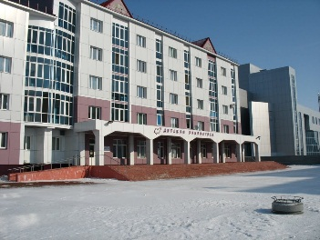
Д/и «Заколдованный город».

Цель: закрепить представления детей об архитектуре современных зданий и сооружений; познакомить с архитектурными особенностями города.
Материал: альбом с контурными изображениями зданий и других сооружений современного города; фотографии с изображением этих же зданий и сооружений.
Ход: Перед началом игры воспитатель проводит с детьми мини-беседу:
Как называется наша страна? Как называется город, в котором вы живёте? Как давно был основан наш город? Какие улицы города вы знаете? Как называется улица, на которой ты живёшь? Какие памятники нашего города вы знаете? Какие памятники старины есть в нашем городе? Каких великих людей, прославивших наш город, вы знаете? Откуда ты это знаешь? Кто тебе об этом рассказал? Что бы ты ещё хотел узнать о нашем городе?
Воспитатель предлагает детям рассмотреть альбом с контурами зданий, затем фотографии этих же сооружений и сопоставить контуры с фотографиями.
Примечание. По ходу игровых действий «восстановления заколдованного города» воспитатель проводит заочную мини-экскурсию по этим местам (возможно с опорой на личные знания и опыт детей).

Д/и «Рассели гостей в городе Губкинский»

Цель: формировать у детей знания об архитектурных зданиях нашего города; развивать умение ориентироваться в пространстве; закрепить умение пользоваться таблицей, умение находить столбики и строчки; закрепить порядковый счет от 1 до 9; развивать умение соотносить часть изображения с целым; развивать связную речь и речь – доказательство; развивать внимание, память; воспитывать интерес к родному краю.
Материал: карточки с изображением зданий нашего города, таблица с расположенными на ней фрагментами зданий, карточки – визитки с изображением гостей и их числовым адресом.
Ход: Воспитатель говорит детям, что к ним в город прибывают гости. Их нужно разместить. У гостей есть визитки, где написан их адрес. К этим адресам есть таблица. Вам нужно посмотреть на цифры, изображенные на карточке. Первая цифра обозначает номер строчки, и искать ее нужно в первом столбике сверху вниз, а вторая цифра обозначает номер столбика и искать ее нужно на верхней строчке слева направо. Найдя нужный фрагмент, вы должны узнать, что это за здание, найти его и придумать предложение с этим словом. Побеждает тот, кто правильно выполнит все задание.

Д/и «Ассоциации».

Цель: развивать умение самостоятельно находить отдельные конструктивные решения на основе анализа сооружений; расширять знания детей о символике храма; развивать у детей мышление и память.
Ход: Педагог раздает детям одну карточку с изображением храма и несколько карточек – схем. Дети внимательно смотрят и подбирают к карточке, с изображением храма, соответствующую карточку – схему. Затем каждый ребенок объясняет свой выбор, говорит, что обозначает та или иная форма храма.
Игровое правило: Выигрывает тот, кто первым заканчивает подбор карточек.
Игровое действие: Поиск нужных карточек – схем. В комплект игры входят карточки – схемы и карточки с изображением храмов. В игре могут принимать участие 2-4 человека.

Д/и «Найди пару».

Цель: закреплять умение устанавливать отношения между объектами и людьми, работающими на этих объектах; развивать зрительную память, восприятие; развивать умение анализировать свой ответ.
Материал: В комплект игры входит 10 карточек с изображением наиболее значимых учреждений города (музей, школа, церковь, вокзал, художественная школа и т. д.) и 10 карточек с изображением людей разных профессий, работающих в этих учреждениях.
Ход: В игре могут принимать участие 2-3 человека. Карточки с изображением учреждений города педагог раздает детям, другие – оставляет у себя. Ведущий берет по одной карточке с изображением людей, показывает ее игрокам и просит внимательно посмотреть на карточки, которые находятся у них. Тот, к кому относится эта карточка, называет, что изображено на ней.
Игровое правило: Выигрывает тот, кто первым заканчивает подбор карточек.
Игровое действие: Поиск нужных карточек.

Д/и «Почини здание»

Цель: формировать у детей представления о зданиях нашего города, об их разнообразии; развивать у детей зрительное внимание, логическое мышление и речь- доказательство; воспитывать любознательность у дошкольников.
Ход: Детям предлагаются карточки, где недостает части здания и карточки с недостающими элементами, задача подобрать нужную часть.

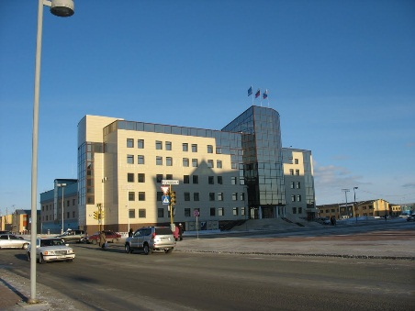
Д/и «Сложи картинку».
Цель: закреплять знания детей о внешнем виде зданий г. Ульяновска; учить складывать из частей целое.
Ход: 1. Ребенок собирает из частей картинку с видом музея (дома детского творчества, дет. сада).
2. Участвуют 2-3 ребенка. Используется несколько комплектов разрезных картинок, части картинок перемешиваются. Дети выбирают нужные части картинок.
Игровое правило: Выигрывает тот, кто соберет картинки первым.
Игровое действие: Подбор нужных частей картинок.
В комплект игры входят картинки с видом музея, детского сада, дома детского творчества, разрезанные на несколько частей. В игре могут принимать участие 1-3 человека.

Д/и «Дом, в котором я живу».

Цель: учить детей составлять дом из частей.
Материал: вырезанные из картона стены с проёмами для дверей и окон; окна, двери, крыши разных размеров. По 3-4 комплекта деталей разложены на столе в беспорядке.

Ход: ребёнку нужно подобрать подходящие детали: крышу, дверь, окна и т. д., чтобы получился дом.

Д/и «Достопримечательности города».

Цель: закрепить знания детей об архитектуре города.
Материал: фотографии исторических мест и зданий города; “мозаика” этих же фотографий; иллюстрации достопримечательностей других городов.

Ход: 1 вариант. Детям предлагается рассмотреть иллюстрации с достопримечательностями города и отметить отличительные особенности. Дети по контурному шаблону при помощи шаблона – образца, собирают из мозаики выбранную достопримечательность города.
2 вариант. Ребенок выбирает иллюстрацию с достопримечательностью города и, не показывая ее другим игрокам, начинает описывать ее. По описанию игроки должны отгадать примечательное место города.

Д/и «Я – фотограф».

Цель: развивать у детей творческое воображение, стремление увидеть и показать всем собственный город.
Материал: игрушка-фотоаппарат, листы бумаги, фломастер.

